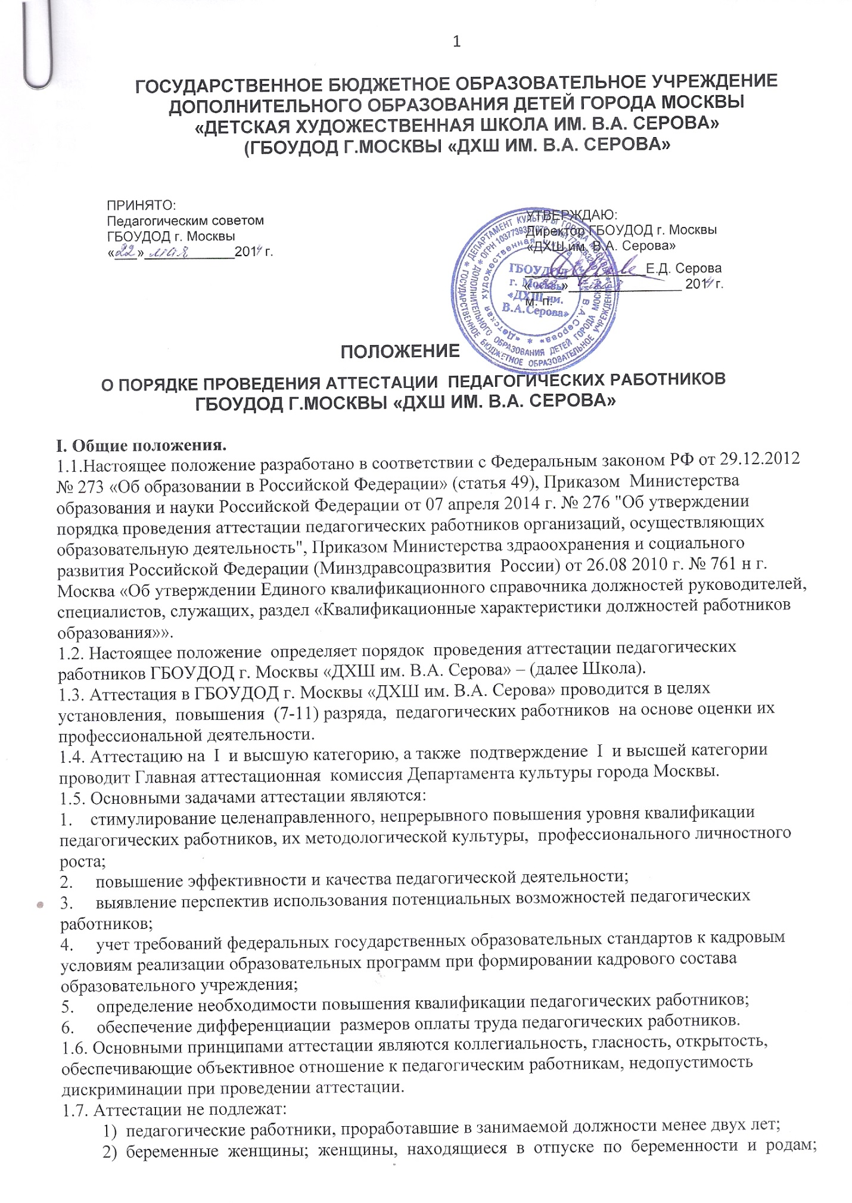
педагогические работники, находящиеся в отпуске по уходу за ребенком до достижения им возраста трех лет. Аттестация указанных работников возможна не ранее чем через два года после их выхода из указанных отпусков.
1.8. Аттестация педагогических работников в целях установления, повышения разряда и (или) квалификационной категории проводится по их желанию.

II. Формирование аттестационной комиссии, ее состав и порядок работы.
2.1. Аттестация педагогических работников с целью установления, повышения (7-11) разряда педагогического работника проводится аттестационной комиссией, формируемой Школой.
2.2. Аттестационная комиссия в составе председателя комиссии, заместителя председателя, секретаря и членов комиссии формируется из числа работников Школы.
2.3. В состав аттестационной комиссии в обязательном порядке включается представитель профсоюзной организации.
2.3. Персональный состав аттестационной комиссии утверждается приказом директора школы.
2.4. Заседание аттестационной комиссии считается правомочным, если на нем присутствуют не менее двух третей ее членов.
2.5. Педагогический работник имеет право лично присутствовать при его аттестации на заседании аттестационной комиссии, о чем письменно уведомляет аттестационную комиссию. При неявке педагогического работника на заседание аттестационной комиссии без уважительной причины комиссия вправе провести аттестацию в его отсутствие.
2.6. Решение аттестационной комиссией принимается в отсутствие аттестуемого педагогического работника открытым голосованием большинством голосов присутствующих на заседании членов аттестационной комиссии. При равном количестве голосов членов аттестационной комиссии считается, что педагогический работник прошел аттестацию.
2.7.При прохождении аттестации педагогический работник, являющийся членом аттестационной комиссии, не участвует в голосовании по своей кандидатуре.
2.8.Результаты аттестации педагогического работника, непосредственно присутствующего на заседании аттестационной комиссии, сообщаются ему после подведения итогов голосования.
2.9. График работы аттестационной комиссии утверждается ежегодно приказом директора школы.
2.10. Заявления педагогических работников о проведении аттестации рассматриваются аттестационными комиссиями в срок не более 30 календарных дней со дня их получения в течении которого определяется конкретный срок проведения аттестации для каждого педагогического работника индивидуально с учетом срока действия ранее установленной квалификационной категории.
2.11. Информация о дате, месте и времени проведения аттестации письменно доводится работодателем до сведения педагогических работников, подлежащих аттестации, не позднее чем за месяц до ее начала.
2.12. Продолжительность аттестации для каждого педагогического работника от начала ее проведения и до принятия решения аттестационной комиссией составляет не более 60 календарных дней.
2.13. Решение аттестационной комиссии оформляется протоколом, который вступает в силу со дня подписания председателем, заместителем председателя, секретарем и членами аттестационной комиссии, принимавшими участие в голосовании, и заносится в аттестационный лист педагогического работника.
2.14.В аттестационный лист педагогического работника в случае необходимости аттестационная комиссия заносит рекомендации по совершенствованию профессиональной деятельности преподавателя, о необходимости повышения его квалификации с указанием специализации и другие рекомендации.
2.15. При наличии в аттестационном листе указанных рекомендаций работодатель не позднее чем через год со дня проведения аттестации педагогического работника представляет в аттестационную комиссию информацию о выполнении рекомендаций аттестационной комиссии по совершенствованию профессиональной деятельности педагогического работника.
2.16. Решение аттестационной комиссии о результатах аттестации педагогических работников утверждается приказом директора школы.
2.17.Аттестационный лист, выписка из приказа, хранятся в личном деле педагогического работника.

III. Порядок аттестации педагогических работников с целью подтверждения соответствия занимаемой должности.
3.1. Аттестация педагогических работников в целях подтверждения соответствия занимаемой должности проводится один раз в 5 лет на основе оценки их профессиональной деятельности. 3.2. Для каждого педагогического работника индивидуально с учетом срока действия ранее установленной квалификационной категории определяется конкретный срок проведения аттестации.
3.3. Основанием для проведения аттестации является представление работодателя (далее - представление).
3.4. В представлении содержатся следующие сведения о педагогическом работнике:
а) фамилия, имя, отчество (при наличии);
б) наименование должности на дату проведения аттестации;
в) дата заключения по этой должности трудового договора;
г) уровень образования и (или) квалификации по специальности или направлению подготовки;
д) информация о получении дополнительного профессионального образования по профилю педагогической деятельности;
е) результаты предыдущих аттестаций (в случае их проведения);
ж) мотивированная всесторонняя и объективная оценка профессиональных, деловых качеств, результатов профессиональной деятельности педагогического работника по выполнению трудовых обязанностей, возложенных на него трудовым договором.
3.5. С представлением педагогический работник должен быть ознакомлен работодателем под роспись не позднее чем за 30 календарных дней до дня проведения аттестации. После ознакомления с представлением педагогический работник имеет право представить в аттестационную комиссию собственные сведения, характеризующие его трудовую деятельность за период с даты предыдущей аттестации (при первичной аттестации - с даты поступления на работу). При отказе педагогического работника от ознакомления с представлением составляется акт, который подписывается работодателем и лицами (не менее двух), в присутствии которых составлен акт.
3.6. Педагогические работники в ходе аттестации проходят квалификационные испытания по вопросам, связанным с осуществлением ими педагогической деятельности по занимаемой должности.
3.7. По результатам аттестации педагогического работника с целью подтверждения соответствия занимаемой должности аттестационная комиссия принимает одно из следующих решений:
-соответствует занимаемой должности (указывается должность работника);
-не соответствует занимаемой должности (указывается должность работника).
3.8. В случае признания педагогического работника по результатам аттестации несоответствующим занимаемой должности вследствие недостаточной квалификации трудовой договор с ним может быть расторгнут в соответствии с пунктом 3 части 1 статьи 81 Трудового кодекса Российской Федерации. Увольнение по данному основанию допускается, если невозможно перевести педагогического работника с его письменного согласия на другую имеющуюся у работодателя работу (как вакантную должность или работу, соответствующую квалификации работника, так и вакантную нижестоящую должность или нижеоплачиваемую работу), которую работник может выполнять с учетом его состояния здоровья (часть 3 статьи 81 Трудового кодекса Российской Федерации).

IV.Аттестация педагогических работников в целях установления, повышения разрядов и квалификационных категорий.

4.1. По результатам собеседования при приеме на работу и (или) аттестации педагогическим работникам в ГБОУДОД «ДХШ им. В.А. Серова» устанавливаются 7-11разряды.
4.2. Преподаватель 7 - 11 разряда должен знать:
Должностные обязанности. Проводить обучение учащихся на высоком научном и методическом уровне, организует и контролирует их самостоятельную работу. Использовать наиболее эффективные формы, методы и средства обучения. Формировать у них профессиональные умения и навыки, подготавливать их к применению полученных знаний в практической деятельности. Участвовать в разработке образовательных программ, нести ответственность за реализацию их не в полном объеме в соответствии с учебным планом и графиком учебного процесса, качество образования своих выпускников. Соблюдать права и свободы обучающихся, поддерживать учебную дисциплину, режим посещения занятий, уважая человеческое достоинство, честь и репутацию. Обеспечивать выполнение учебных планов и программ, соблюдать требования безопасности труда в учебном процессе и во время прохождения пленэрной практики. Повышать свою профессиональную квалификацию.
Должен знать: Закон "Об образовании Российской Федерации ", содержание и принципы организации обучения по преподаваемому предмету, основные технологические процессы и приемы работы по профилю специальности, основы экономики и организации производства и управления; педагогику, физиологию, психологию и методику обучения; современные формы и методы обучения и воспитания обучающихся; законодательные и нормативные документы по вопросам образования, организации учебно-воспитательной работы; основы трудового законодательства, правила охраны труда.
4.3.Требования к квалификации по разрядам оплаты труда:
7 разряд - среднее профессиональное образование без предъявления требований к стажу работы;
8 разряд - высшее профессиональное образование без предъявления требований к стажу работы или среднее профессиональное образование и стаж педагогической работы от 2 до 5 лет;
9 разряд - высшее профессиональное образование и стаж педагогической работы от 2 до 5 лет или среднее профессиональное образование и стаж педагогической работы от 5 до 10 лет;
10 разряд - высшее профессиональное образование и стаж педагогической работы от 5 до 10 лет или среднее профессиональное образование и стаж педагогической работы свыше 10 лет;
11 разряд - высшее профессиональное образование и стаж педагогической работы свыше 10 лет.

4.4.Требования к квалификационным категориям (13 – 14) разряд.
Преподаватель, имеющий высшее профессиональное образование и стаж педагогической работы от 2 лет по собственной инициативе может обратиться в Главную аттестационную комиссию Департамента культуры города Москвы с заявлением о проведении аттестации на I категорию.
Для получения 13 разряда - преподаватель I категории должен:
- отвечать требованиям, предъявляемым к преподавателям II квалификационной категории; владеть методиками анализа учебно-методической работы по предмету; разрабатывать методические материалы для практического применения в образовательном процессе, участвовать в работе по внедрение новых образовательных программ, учебников, учебных пособий, а также:
- иметь высшее профессиональное образование и стаж работы в должности преподавателя не менее 3 лет; высшее педагогическое образование и стаж работы в должности преподавателя не менее 2 лет;
Для получения 14 разряда - преподаватель высшей категории должен:
- отвечать требованиям, предъявляемым к преподавателям I квалификационной категории; владеть методами научно-исследовательской, экспериментальной работы; составлять экспериментальные задачи по своему предмету; иметь авторские разработки по вопросам обучения и воспитания, а также:
- иметь высшее профессиональное образование и стаж работы в должности преподавателя не менее 5 лет; высшее педагогическое (профессиональное) образование и стаж работы в должности преподавателя не менее 4 лет; ученую степень кандидата наук и стаж работы в должности преподавателя не менее 3 лет; ученую степень доктора наук и стаж работы в должности преподавателя не менее 2 лет.
4.5. По результатам аттестации педагогическим работникам устанавливается первая или высшая квалификационная категория.
4.6. Квалификационная категория устанавливается сроком на 5 лет. Срок действия квалификационной категории продлению не подлежит.
4.7. Аттестацию педагогических работников осуществляет Департамент культуры города Москвы.
4.8. При формировании аттестационных комиссий определяются их составы, регламент работы, а также условия привлечения специалистов для осуществления всестороннего анализа профессиональной деятельности педагогических работников.
4.9. Аттестация педагогических работников проводится на основании их заявлений, подаваемых непосредственно в аттестационную комиссию либо направляемых педагогическими работниками в адрес аттестационной комиссии по почте письмом с уведомлением о вручении или с уведомлением в форме электронного документа с использованием информационно-телекоммуникационных сетей общего пользования, в том числе сети "Интернет".
4.10. В заявлении о проведении аттестации педагогические работники указывают квалификационные категории и должности, по которым они желают пройти аттестацию.
4.11. Заявления о проведении аттестации подаются педагогическими работниками независимо от продолжительности работы в Школе, в том числе в период нахождения в отпуске по уходу за ребенком.
4.12. Заявления о проведении аттестации в целях установления высшей квалификационной категории по должности, по которой аттестация будет проводиться впервые, подаются педагогическими работниками не ранее чем через два года после установления по этой должности первой квалификационной категории.
4.13. Истечение срока действия высшей квалификационной категории не ограничивает право педагогического работника впоследствии обращаться в аттестационную комиссию с заявлением о проведении его аттестации в целях установления высшей квалификационной категории по той же должности.
4.14. Первая квалификационная категория педагогическим работникам устанавливается на основе:
стабильных положительных результатов освоения обучающимися образовательных программ по итогам мониторингов, проводимых организацией;
стабильных положительных результатов освоения обучающимися образовательных программ, выявления развития у обучающихся способностей к творческой деятельности;
личного вклада в повышение качества образования, совершенствования методов обучения и воспитания, транслирования в педагогических коллективах опыта практических результатов своей профессиональной деятельности, активного участия в работе методических объединений педагогических работников организации.
4.15. Высшая квалификационная категория педагогическим работникам устанавливается на основе:
достижения обучающимися положительной динамики результатов освоения образовательных программ по итогам мониторингов, проводимых организацией;
достижения обучающимися положительных результатов освоения образовательных программ, выявления и развития способностей обучающихся к творческой деятельности, а также их участия в выставках, конкурсах, и. т. д.;
личного вклада в повышение качества образования, совершенствование методов обучения и воспитания и продуктивного использования новых образовательных технологий;
активного участия в работе методических объединений педагогических работников организаций, в разработке программно-методического сопровождения образовательного процесса, профессиональных конкурсах.
4.16. Оценка профессиональной деятельности педагогических работников в целях установления квалификационной категории осуществляется аттестационной комиссией на основе результатов их работы, предусмотренных пунктами 4.14 и 4.15 настоящего Положения, при условии, что их деятельность связана с соответствующими направлениями работы.
4.17. По результатам аттестации аттестационная комиссия принимает одно из следующих решений:
установить первую (высшую) квалификационную категорию (указывается должность педагогического работника, по которой устанавливается квалификационная категория);
отказать в установлении первой (высшей) квалификационной категории (указывается должность, по которой педагогическому работнику отказывается в установлении квалификационной категории).
4.18. При принятии в отношении педагогического работника, имеющего первую квалификационную категорию, решения аттестационной комиссии об отказе в установлении высшей квалификационной категории, за ним сохраняется первая квалификационная категория до истечения срока ее действия.
4.19. Педагогические работники, которым при проведении аттестации отказано в установлении квалификационной категории, обращаются по их желанию в аттестационную комиссию с заявлением о проведении аттестации на ту же квалификационную категорию не ранее чем через год со дня принятия аттестационной комиссией соответствующего решения.
4.20. На основании решений аттестационных комиссий о результатах аттестации педагогических работников Департамент культуры г. Москвы издает распорядительные акты об установлении педагогическим работникам первой или высшей квалификационной категории со дня вынесения решения аттестационной комиссией, которые размещаются на официальных сайтах указанных органов в сети "Интернет".
4.21. Результаты аттестации в целях установления квалификационной категории (первой или высшей) педагогический работник вправе обжаловать в соответствии с законодательством Российской Федерации.
4.22. Квалификационные категории, установленные педагогическим работникам, сохраняются до окончания срока их действия при переходе в другую организацию, в том числе расположенную в другом субъекте Российской Федерации.

